МІНІСТЕРСТВО ОСВІТИ І НАУКИ, МОЛОДІ ТА СПОРТУ

НАЦІОНАЛЬНИЙ АВІАЦІЙНИЙ УНІВЕРСИТЕТ

Навчально науковий інститут комп’ютерних інформаційних технологій

Кафедра інженерії програмного забезпечення

Лабораторна робота № 5

з дисципліни «Групова динаміка та комунікіції»

на тему: «Дослідження методів прийняття рішень в групі»

Виконали : студенти групи ІКІТ – 114

Бойко Антон,

Білокур Андрій.

Прийняла : Нагорняк Т.В.

Київ – 2016

**Мета роботи** –отримати навички групової розробки програмного забезпечення згідно ролів в робочій групі.

Завдання

1. Вивчити можливості мови UML щодо діаграм варіантів використання та діяльності.

2. Вивчити можливості МS Visio щодо побудови UML-діаграм.

3. Виконати елементи аналізу та проектування програмного забезпечення згідно з індивідуальним варіантом, наведеним у таблиці 1, який містить стислі вимоги, та методичними вказівками, використовуючи можливості діаграм варіантів використання та діяльності UML.

4. Створити документ, який презентує результати аналізу та проектування програмного забезпечення і містить постановку задачі; словник предметної області (глосарій); діаграму використання, діаграму діяльності.

5. Провести первинний аналіз комунікативного акту інформаційної системи, що створена. Скласти діаграму комунікаційних потоків (Sequence diagram), вказати напрямок комунікаційних потоків і види повідомлень, якими обмінюються комуніканти.

6. Розробити шкалу оцінювання робіт. Для цього провести статус мітинг робочої групи. Провести переговори з іншими групами. Прийняти рішення.

**Розподіл побудови діаграм між членами групи**

Бойко Антон:

побудова діаграми діяльності та варіантів використання системи клімат контролю

Білокур Андрій:

побудова діаграми послідовності системи клімат контролю

**Виконання основної задачі :**

**Глосарій:**

**Система клімат контролю –** система яка контролює клімат в будинку.

**Дисплей –** пристрій для виведення інформації.

**Блок керування –** пристрій який керує температурою і вологістю.

**Обігрівач** – регулює температуру.

**Зволожувач** – регулює вологість повітря.

**Користувач** – людина яка керує системою клімат контролю.

**Створення діаграм варіантів використання , діаграми діяльності , діаграми послідовності системи клімат контролю**

*Створення системи «*системи клімат контролю*» , що дозволяє регулювати температуру та вологість повітря.*

**Побудова діаграми варіантів використання**

**системи клімат контролю**

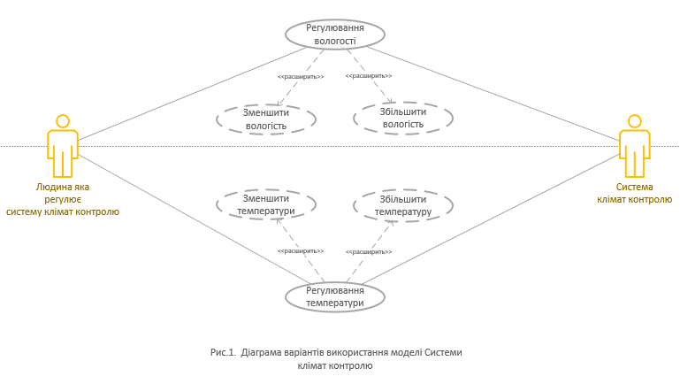

**Побудова діаграми діяльності системи клімат контролю**

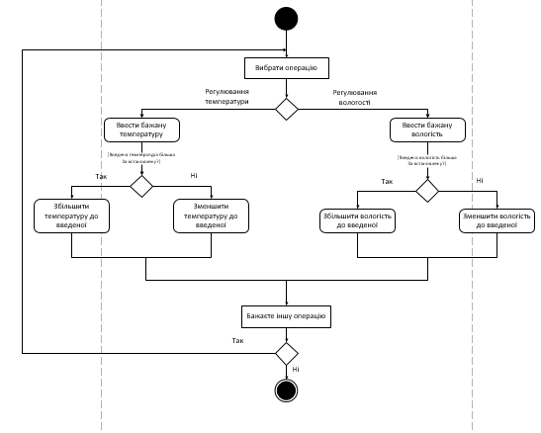

**Побудова діаграми послідовності зв’язків системи клімат контролю**

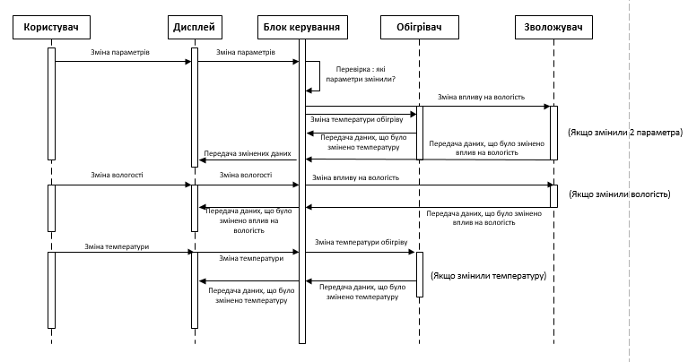

**Висновок** : ми отримали навички групової розробки програмного забезпечення згідно ролів в робочій групі